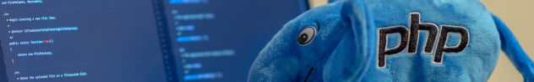1)

Programmieren mit PHP

Grundlagen
- Grundlagen und erste Schritte
- Eingabe mit Formularen
- Verzweigungen
- Die while-Schleife
- Zählschleifen (for)
- Arrays
- Assoziative Arrays
- Funktionen
- Formular und Verarbeitung in einer Datei

Datenbankzugriff
- Zugriff auf mysql-Datenbanken mit PDO

Projekte
- Schere Stein Papier

Werkzeug
- Werkzeug: VSCodium zum Bearbeiten entfernter Dateien
- Putty - ein SSH Client für Windows
- Zugriff auf den Webspace über Thunar (Dateiverwalter auf den Linux Geräten)

1)Photo by Ben on Unsplash

